
ESTIMADAS FAMILIAS: En esta 26ª Semana estamos concluyendo el Mes de la Biblia para dar inicio, en octubre, al Mes Misionero. Mes importantísimo, ya que el carisma misionero nos da la nota identitaria como Comunidad Educativa perteneciente a la Congregación de las Misioneras Siervas del Espíritu Santo. Durante todo el año, pero especialmente en el mes que comenzará, Jesús nos invita a conversar con Él para mirarnos. Es un tiempo para mirar nuestros gestos y nuestras palabras, para descubrir si nos acercamos o nos alejamos de la presencia del Señor. Si acercamos o alejamos a los demás de la presencia del Divino Maestro teniendo en cuenta la misión universal de todos los bautizados: “Vayan y hagan discípulos a todos los pueblos y bautícenlos para consagrarlos al Padre, al Hijo y al Espíritu Santo, enseñándoles a poner por obra todo lo que les he mandado” (Mt 28, 19-20)
Hoy, el Equipo Docente hace MISIÓN este mandato de Jesús poniendo al alcance de todos el aprendizaje, derecho universal de nuestros niños y niñas, a través de las clases y el uso de los distintos medios tecnológicos.
También los invitamos a leer detenidamente la Resolución N° 343/20 del Ministerio de Educación de Córdoba, en sintonía con la Resolución N° 368/20 aprobada por el Consejo Federal de Educación donde se fijan las pautas para la Evaluación, Acreditación y Promoción de los/las estudiantes de la Educación General Obligatoria en tiempos de emergencia sanitaria. Específicamente en Nivel Primario de 1º a 5º grado se expresa: Art 1º ACREDITACIÓN “Para la acreditación de aprendizajes correspondientes al presente año lectivo, se deberán tener en cuenta los aprendizajes priorizados de cada grado escolar que los estudiantes estén transitando y cuyos avances serán informados a través de evaluaciones formativas que deberán registrar los aprendizajes logrados y pendientes, de manera tal que permitan ajustar la planificación de enseñanza para el año 2021”. Art 2º PROMOCIÓN “…se utilizará en el informe de progreso escolar la siguiente valoración: Aprobó los contenidos curriculares priorizados de manera Satisfactoria, Muy Satisfactoria o Escasamente satisfactoria y se acompañará con la evaluación formativa con los aprendizajes logrados y pendientes” . “Aquellos estudiantes que por diversas razones no establecieron vínculo alguno con una institución escolar o lo hicieron de manera insuficiente y no lograron superar el treinta por ciento (30%) de las actividades y/o aprendizajes propuestos, se les reconocerá el último grado acreditado como punto de partida para la continuidad de su trayectoria escolar”
Seguimos sosteniendo los vínculos entre la Escuela y la Familia a través de los canales de comunicación que están en uso:
- Grupo de WhatsApp vigente desde el comienzo de la cuarentena.
- Correo Electrónico de la docente de grado.
- Correo electrónico de los profesores de materias especiales.
- Para consultas el correo electrónico: consultasprimariaces@gmail.com
Se continúa con el seguimiento de los aprendizajes de los estudiantes en casa en esta 26 ª. semana, solicitándose esta vez, evidencias de aprendizaje de MATEMATICA
“Viva el Espíritu Santo en nuestros corazones y en los corazones de todas las personas”
EQUIPO DIRECTIVO NIVEL PRIMARIO

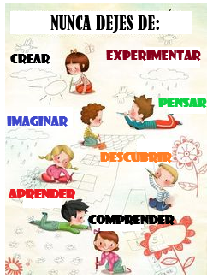
X LUNES 28 DE SEPTIEMBRE.
X DÍA………………
X LA PRIMAVERA ES …………………...
LENGUA
FAMILIA DE PALABRAS

- ME LEEN LA SIGUIENTE EXPLICACIÓN…
A LAS PALABRAS LES PASA LO MISMO QUE A LAS PERSONAS…A VECES LOS MIEMBROS DE UNA FAMILIA SE PARECEN ENTRE SÍ…A LO MEJOR EN LOS OJOS, LA NARIZ, EL CABELLO Y HASTA EN LA MANERA DE CAMINAR Y HABLAR…A LAS PALABRAS LES PASA LO MISMO…
VEAMOS ESTE EJEMPLO….(COPIA Y DIBUJA CADA EJEMPLO)
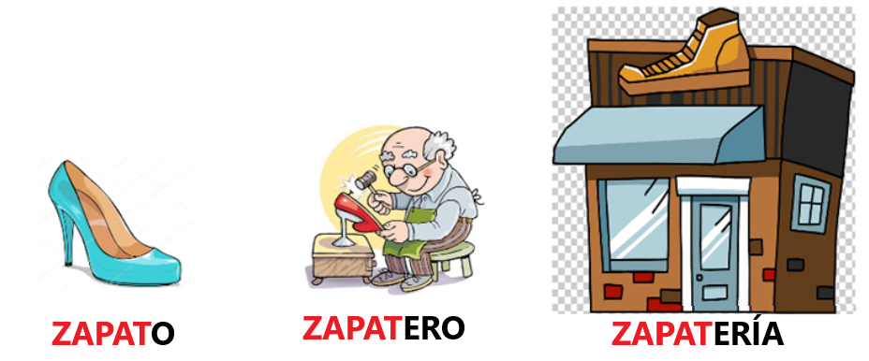

- COMPLETA LAS SIGUIENTES ORACIONES:(COPIA LA CONSIGNA Y ORACIONES)

SEÑOR QUE ARREGLA ZAPATOS ES EL………………………….
LUGAR DONDE SE VENDEN LOS ZAPATOS……………………….
OTRO EJEMPLO….(COPIA Y DIBUJA CADA EJEMPLO)

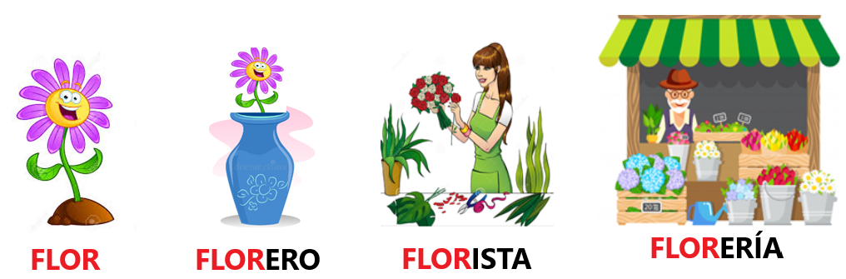

- COMPLETA LAS SIGUIENTES ORACIONES: (COPIA LA CONSIGNA Y ORACIONES)
LA FLOR SE COLOCA EN UN……………………………
LA SEÑORA QUE VENDE FLORES……………………..
EL LUGAR DONDE SE VENDEN FLORES……………..
- PARA TENER EN CUENTA:
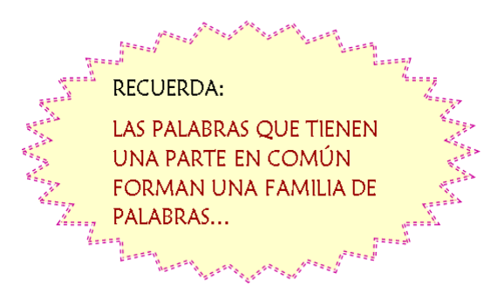

PRACTICAMOS

1- TACHA LAS PALABRAS QUE NO PERTENECEN A LA MISMA FAMILIA DE PALABRAS.

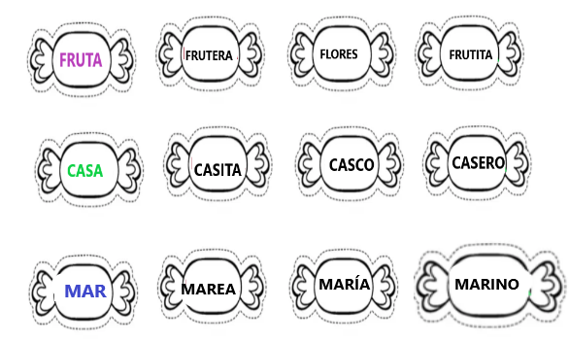
- TRABAJO EN EL LIBRO PÁG. 60
X MARTES 29 DE SEPTIEMBRE.

X DÍA …………………………………

X CELEBRARÍA: ………………………………………..

CIENCIAS SOCIALES
FESTEJOS FAMILIARES (COPIAR TÍTULO)
LEEMOS EN FAMILIA:
A LO LARGO DE LOS AÑOS, LAS FAMILIAS PARTICIPAN Y SE REÚNEN PARA CELEBRAR DISTINTOS TIPOS DE FIESTAS. EN ALGUNAS, LOS CUMPLEAÑOS DE QUINCE SON IMPORTANTES Y SE FESTEJAN CON MUCHOS INVITADOS. EN OTRAS, SE CELEBRAN LOS NACIMIENTOS. Y, EN LA MAYORÍA, LOS FAMILIARES SE REÚNEN PARA CELEBRAR EL PASO DE UN AÑO A OTRO.
¡MANOS A LA OBRA!
1. MIRA LAS FOTOS Y CONVERSA EN FAMILIA:
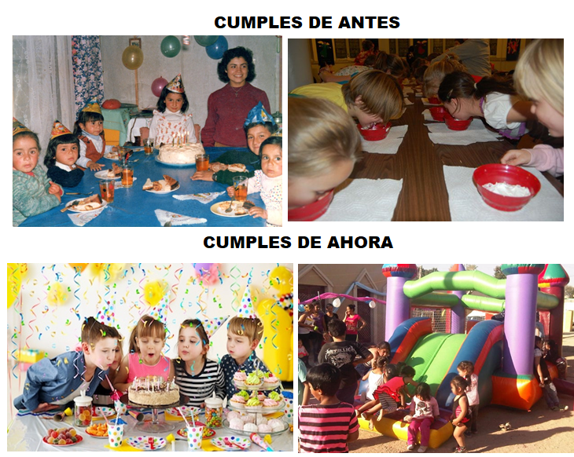
¿EN QUÉ SE PARECEN Y EN QUÉ SE DIFERENCIAN LOS FESTEJOS DE CUMPLEAÑOS DE ANTES Y LOS DE AHORA?
RECUERDA:
HAY FIESTAS FAMILIARES QUE PERMANECEN CON EL TIEMPO, LO QUE CAMBIAN SON LAS MANERAS DE FESTEJAR ESOS ACONTECIMIENTOS. UN EJEMPLO DE ELLOS SON LOS CUMPLEAÑOS. PERO, HAY MUCHAS OTRAS CELEBRACIONES QUE SE FESTEJAN EN FAMILIA…
2. OBSERVA LAS IMÁGENES Y ESCRIBE QUÉ CELEBRACIÓN REFLEJA CADA UNA.
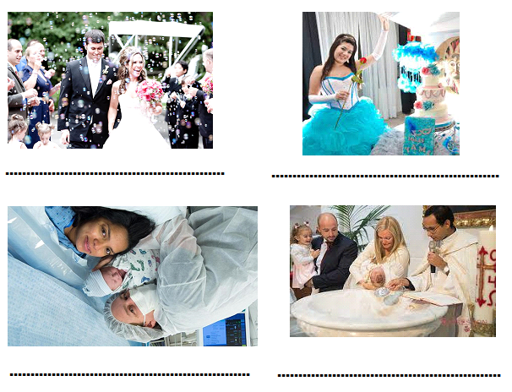
PARA TENER EN CUENTA:
COMO YA SABEMOS, ESTE AÑO 2020, NOS ENCONTRAMOS EN TIEMPO DE PANDEMIA, MOTIVO POR EL CUAL LOS FESTEJOS SE POSTERGAN O SE REALIZAN DE MANERA VIRTUAL.
¡HAY QUE CUMPLIR LAS NORMAS, TODO DEPENDE DE LA RESPONSABILIDAD SOCIAL!
3. ELEGÍ UNA FIESTA FAMILIAR Y DIBUJÁ CÓMO TE GUSTARÍA FESTEJARLA. ESCRIBÍ EL NOMBRE DE ALGUNOS DE LOS ELEMENTOS QUE NECESITÁS PARA EL FESTEJO.

EFEMÉRIDE
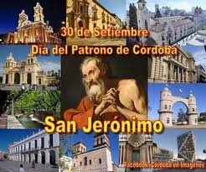

NOS INFORMAMOS EN FAMILIA:
TODOS LOS 30 DE SEPTIEMBRE SE CELEBRA EL DÍA DEL PATRONO DE LA CIUDAD DE CÓRDOBA.
EL SANTO PATRONO ES EL PROTECTOR ESPIRITUAL DE UNA COMUNIDAD. EL NUESTRO ES SAN JERÓNIMO, ESTABLECIDO COMO TAL POR EL FUNDADOR, JERÓNIMO LUIS DE CABRERA, PROBABLEMENTE POR TENER EL MISMO NOMBRE. Y DESDE ENTONCES (1573), CADA 30 DE SEPTIEMBRE SE CONMEMORA SU DÍA.

X JUEVES 1 DE OCTUBRE.
X DÍA………………
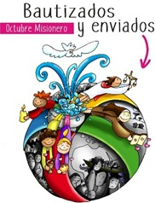
EDUCACIÓN RELIGIOSA
OCTUBRE: “MES DE LAS MISIONES”



“LA MAYOR ALEGRÍA QUE PODEMOS BRINDAR A LOS HERMANOS DE HOY, ES DARLES A CONOCER LA BUENA NOTICIA DE CRISTO”
Arnoldo Janssen
Introducción:

La Iglesia Católica vive el mes de octubre dedicado mundialmente a despertar el Espíritu Misionero en los fieles, con gestos de solidaridad hacia los 200,000 misioneros que entregan sus vidas por el anuncio del Evangelio en el mundo.
Durante este mes, llamado "Mes de las Misiones" se intensifica la animación misionera, uniéndonos todos en oración, el sacrificio y el aporte económico a favor de las misiones, a fin de que el evangelio se proclame a todos los hombres.
Motivación: (no es necesario imprimir)

En familia leemos las siguientes viñetas que nos cuentan cómo Jesús envió a sus apóstoles a ser misioneros por el mundo y llevar su Palabra a todas las personas.
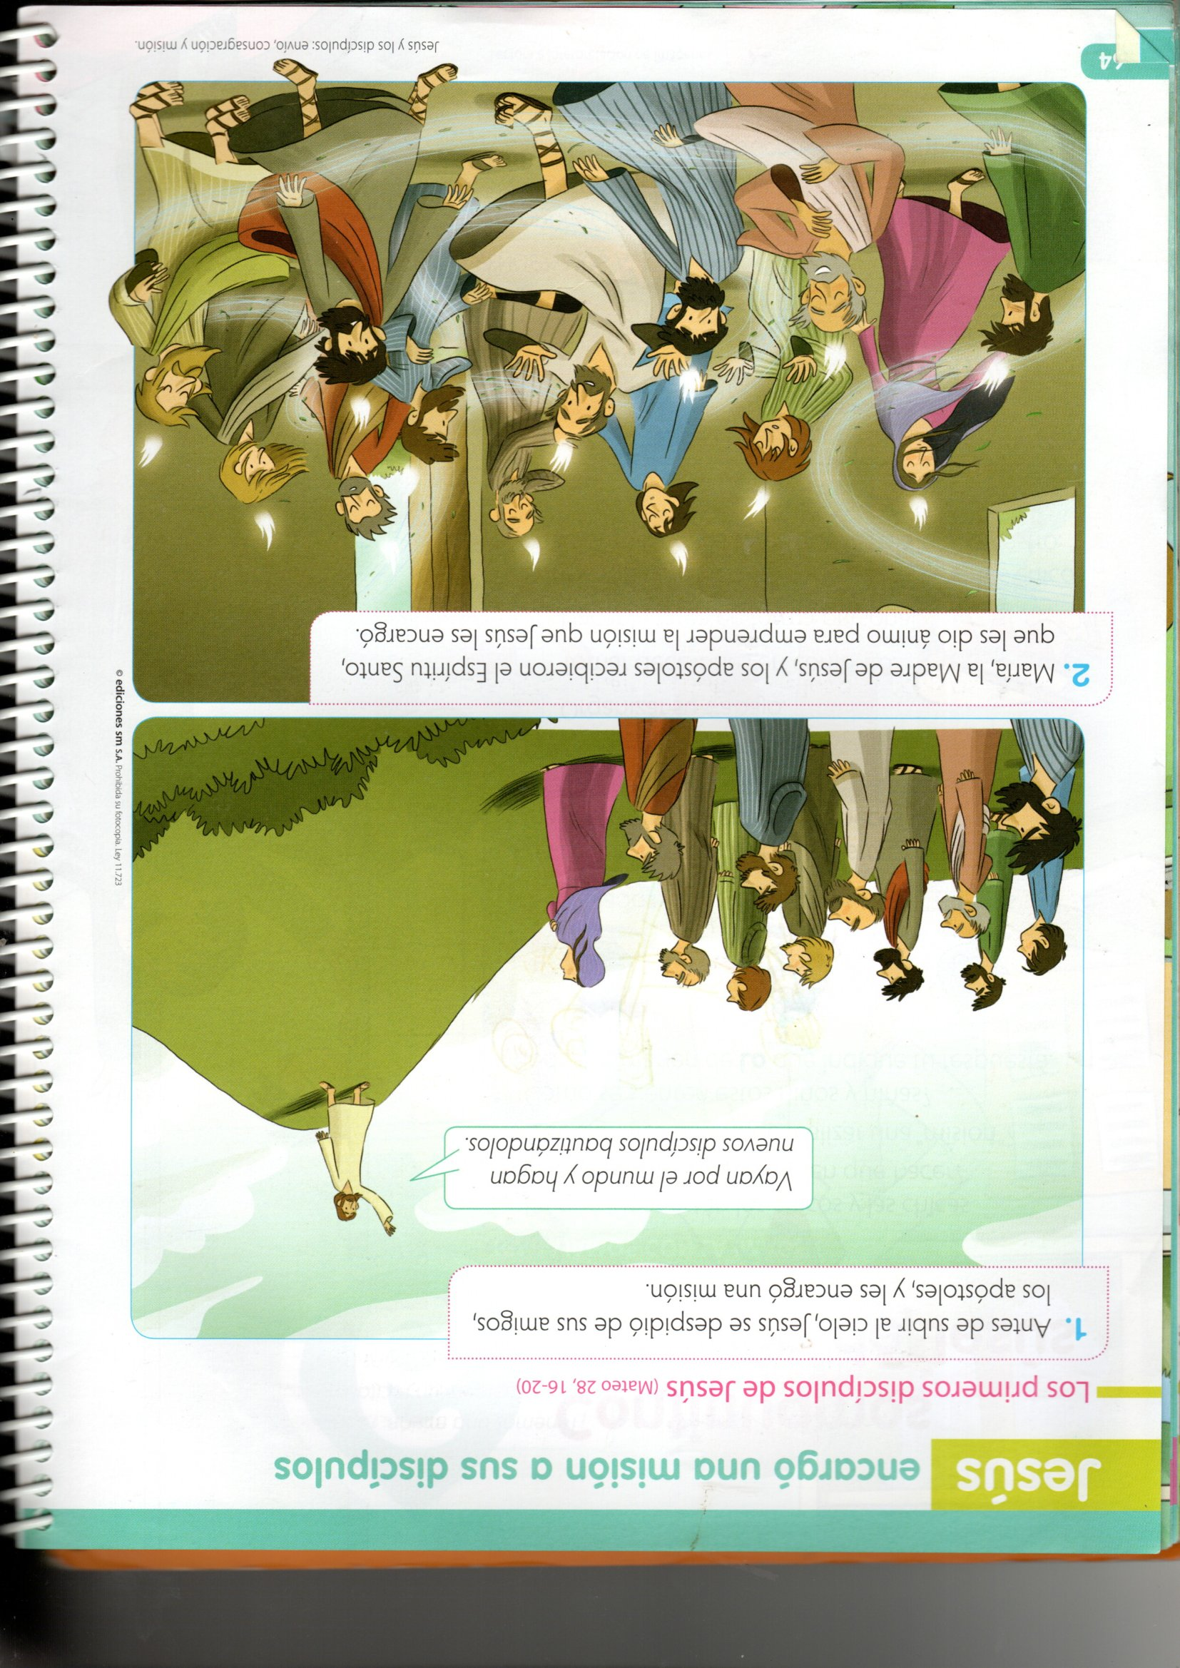

Comentamos en familia...
- ¿Qué misión les encargó Jesús a los apóstoles?
- ¿Qué pasó cuando recibieron el Espíritu Santo?
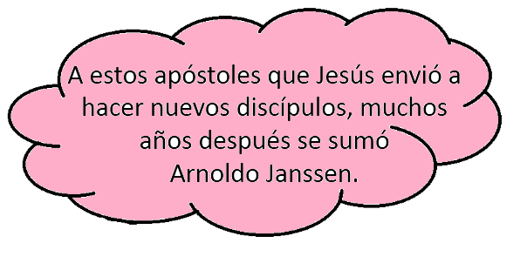
Actividad: (lee la información y luego realiza la actividad)
En el mes de la Misión Jesús te invita a llevar su Palabra y a seguir sus mandamientos: Amar al prójimo y ser buen samaritano.

Rezamos por cada uno de los misioneros, para que por medio de su misión, el Evangelio llegue hasta los confines de la tierra. “La oración debe acompañar el camino de los misioneros para que el anuncio de la Palabra resulte eficaz por medio de la gracia divina”. (Juan Pablo II en su carta Redemptoris Missio).

El Rosario Misionero es una forma de oración que toma como base el Rosario que todos conocemos. Al rezar el rosario misionero, pedimos a Jesús, por intercesión de María, la primera Misionera, por las intenciones y necesidades del mundo.

Es una oración misionera para orar por las misiones y los misioneros.

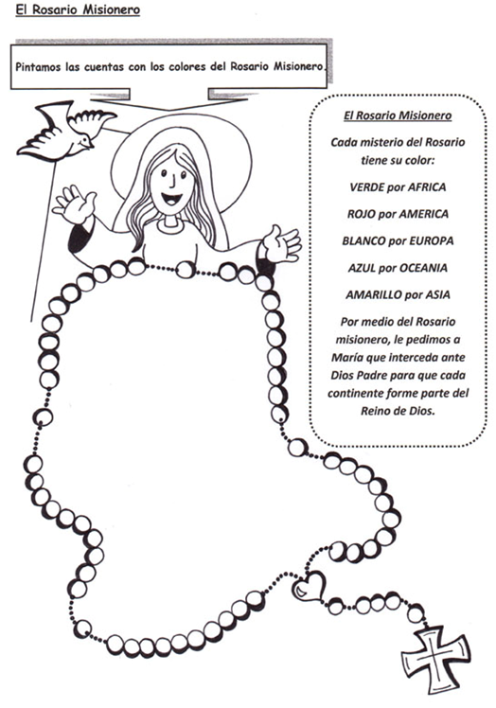

Rezamos también por cada uno de nosotros para que descubramos nuestro ser misionero.


Luego de pintar el Rosario Misionero los invitamos a rezarlo en familia, por todos los misioneros del mundo.
Oración:
En familia comparte esta canción “Somos Misioneros”

https://www.youtube.com/watch?v=bbT7DEwLep0

MATEMÁTICA
BINGO DE SUMAS
- NOS DIVERTIMOS JUGANDO AL BINGO SIGUIENDO LAS INSTRUCCIONES DE LA PÁGINA 48 DEL CUADERNILLO DE MATEMÁTICA.
ACLARACIÓN: Las instrucciones están escritas en letra imprenta minúscula, es necesario acompañar a los alumnos en la lectura de las mismas.
LUEGO DE JUGAR:
- RESUELVE LA ACTIVIDAD DE LA PÁGINA.

X VIERNES 2 DE OCTUBRE.
X¡ÚLTIMO DÍA DE LA SEMANA!
CIENCIAS NATURALES
¡QUÉ RICAS PLANTAS! (COPIAR EL TÍTULO)
CONVERSAMOS: ALGUNA VEZ SE PREGUNTARON ¿QUÉ COMEMOS DE LAS PLANTAS? MUCHAS PLANTAS TIENEN PARTES COMESTIBLES. POR EJEMPLO, PODEMOS COMER FRUTOS, COMO LA NARANJA Y EL ZAPALLO, SEMILLAS, COMO EL MANÍ Y LAS LENTEJAS. TAMBIÉN SON COMESTIBLES ALGUNAS RAÍCES, COMO LA ZANAHORIA, Y CIERTAS HOJAS, COMO LA ESPINACA Y ACELGA.
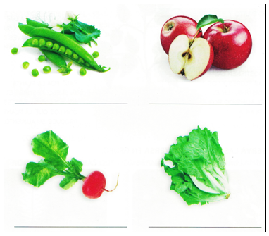

- OBSERVA LAS FOTOS Y ESCRIBE DEBAJO EL NOMBRE DE LA PARTE COMESTIBLE QUE CORRESPONDA. AYÚDATE CON LOS CARTELES.

- “VARIEDADES PARA TODOS LOS GUSTOS”: COMPLETA LA PÁG. 129 DEL LIBRO GUÍA.
ACLARACIÓN: La página está en letra imprenta minúscula, es necesario acompañar a los alumnos en la lectura de la misma.

MATEMÁTICA
¡REPASAMOS LO QUE APRENDIMOS!
- RECITA CADA FAMILIA DE NÚMEROS Y COMPLETA EL CUADRO CON LOS QUE FALTAN.
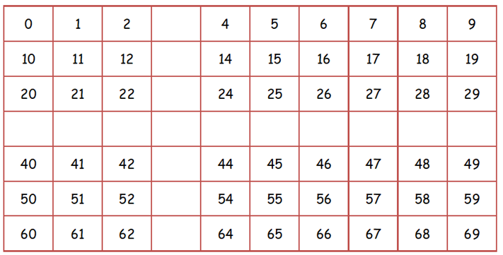
- COMPLETA LA ORACIÓN.
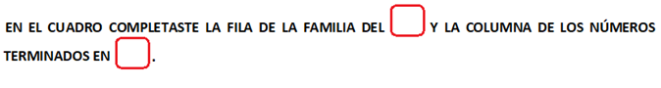
CONVERSA ORALMENTE: ¿QUÉ DIFERENCIA ENCUENTRAS ENTRE LOS NÚMEROS QUE COMPLETASTE EN EL CUADRO?
- RESUELVE LOS SIGUIENTES CÁLCULOS Y PINTA EL RESULTADO EN EL CUADRO CON EL COLOR INDICADO.
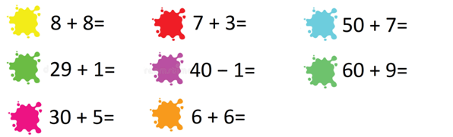


ANEXO PÁGINAS DEL LIBRO

